**BDCs体系文件**

使用说明书

|  |  |  |
| --- | --- | --- |
| 文件状态：  [√] 草 稿  [ ] 正式发布  [ ] 正在修改 | 文件标识： | BDCs体系文件使用说明书 |
| 当前版本： | 1.0 |
| 作 者： | 孙伟 |
| 完成日期： | 2016-09-20 |

大连陆海科技股份有限公司

# [FlexPaper+SWFTool+操作类=在线预览WORD](http://blog.csdn.net/binyao02123202/article/details/18740225)

软件环境：

* openoffice:启动openoffice服务：soffice.exe -headless -nologo -norestore -accept=socket,host=localhost,port=8100;urp;StarOffice.ServiceManager
* swftools

所需组件：

* flexpaper ： flexpaper_flash_debug.js，flexpaper_flash.js,jquery.js ， FlexPaperViewer.swf
* OpenDocument文档转换器 JODConverter， 主要用它的jodconverter-2.2.2.jar包

**以上文件都已经传到传递文件，地址：\\192.168.102.20\传递文件\sunw**

将所下载的文件（JODConverter除外）进行安装，盘符默认安装！需要注意的是在openoffice安装完成后，当我们使用它时，需将它的服务打开。具体代码参见：

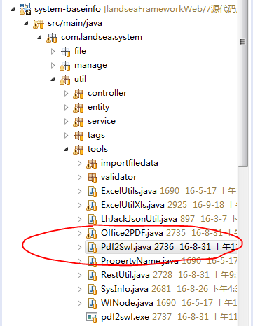

JSP页面开发

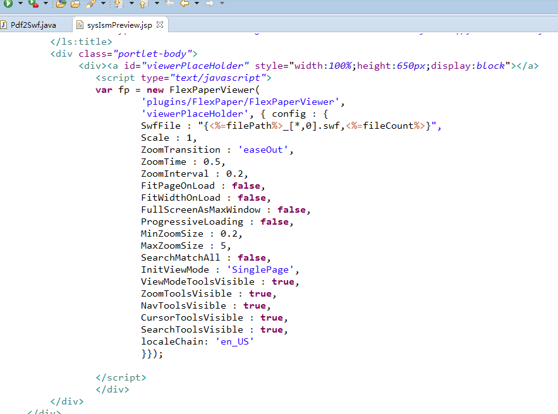

# 常见问题：

若出现swf无法预览，请访问

<http://www.macromedia.com/support/documentation/en/flashplayer/help/settings_manager04a.html#119065>

将生成swf的文件夹设置为信任文件位置。

# 若文件目录与项目目录不在一起，可将附件目录在服务器中设置为虚拟目录

在TOMCAT中建虚拟目录，要在server.xml的host中添加context,如：

<host><Context crossContext="true"docBase="C:/Users/dimeng/fileStore" path="/fileStore"reloadable="false"/></host>

C:/Users/dimeng/fileStore是我文件的根目录 /fileStore访问文件的虚拟路径

如：通过/fileStore/10/2015/9/22/11.pdf访问C:/Users/dimeng/fileStore/10/2015/9/22/11.pdf

# 若需要去除打印功能及logo，可重新编译 flexpaper 的 flash文件，现已经修改好，唯一缺陷是翻页不能得到当前页码

FlexPaper参数参见：http://blog.csdn.net/z69183787/article/details/18659913

# 业务说明

## 文件目录添加修改

需要在【文件管理】—》【文件管理（管理员）】处修改



## 岸端查看船端阅览情况

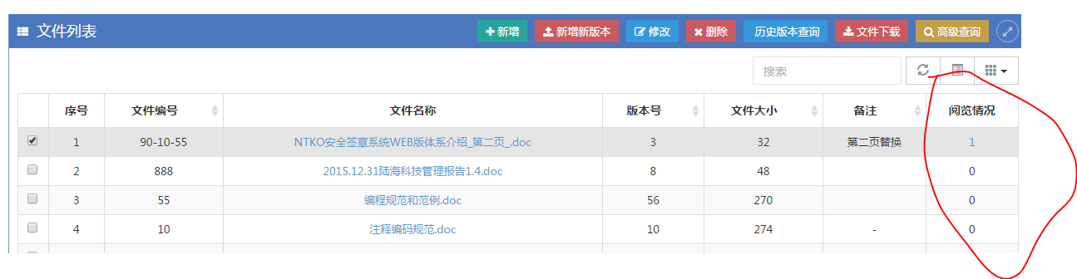

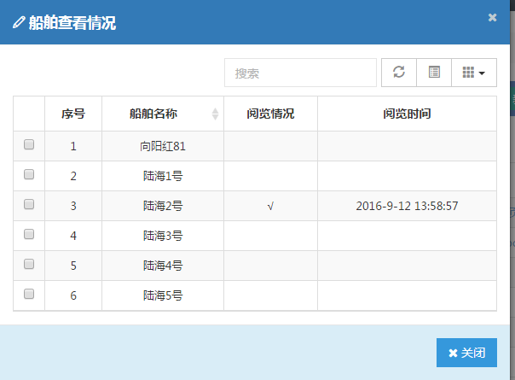

## 船端未阅览会以”NEW”提示

